Программа визуализации данных, записанных в дисковую петлю WSG (WSGVIEW версия 2.0)

Инструкция пользователя

- Назначение.

Утилита WSGVIEW отображает в реальном времени данные, записанные в дисковой петле и в базе данных пакета «Система обработки сейсмических данных» WSG 5.0 и выше. Программа работает в среде операционных систем MS Windows 9x/NT/2K/XP/2003.

Внимание: Использование программы предполагает предварительную установку пакета «Системы обработки сейсмических данных» WSG версий 5.0 и выше. В противном случае программа выдаст сообщение об ошибке инициализации
WSGVIEW – система визуализации данных, в состав которой входят три файла:
1) wsgview.exe – главный модуль, отображающий на экране графики волновых форм за последние NSEC - секунд;
2) wsgview.ini – ini-файл с параметрами запуска. Должен находиться в одном каталоге с wsgview.exe (описание структуры файла wsgview.ini находится в приложении 1)
3) IniWsgView.exe – утилита для редактирования ini-файла (wgsview.ini), описание работы утилиты находится в приложении 2 (наличие этого файла не обязательно для работы программы)
- Начало работы
При старте программа считывает конфигурационный файл (WsgViewIni). Далее она производит считывание настроек для определения пути к дисковой петле WSG и открытия базы данных WSG по ODBC-ресурсу в следующей последовательности:
- командная строка (формат командной строки: ODBC=[имя источника данных] USER=[имя пользователя] PASSWORD=[пароль пользователя] DATA=[путь к каталогу с данными]),
- файл конфигурации программы (WSGVIEW.INI),
- файл конфигурации пакета «Система обработки сейсмических данных» WSG WSG.INI в системном каталоге Windows,
- при отсутствии информации в командной строке и файлах RNRTSNT.INI, WSG.INI берутся значения по умолчанию (ODBC=WSG, USER=WSG, PASSWORD=WSG, DATA=D:\DATA).
- Главное приложение
Приложение отображает данные по каналам станций, описанным в настройках системы. Обновление экрана происходит автоматически, причем пользователь может видеть на экране либо последние данные, либо до того времени, до которого они имеются в базе данных WSG. При запуске программа начинает загружать данные из базы. При этом на экране появляется следующее окно:
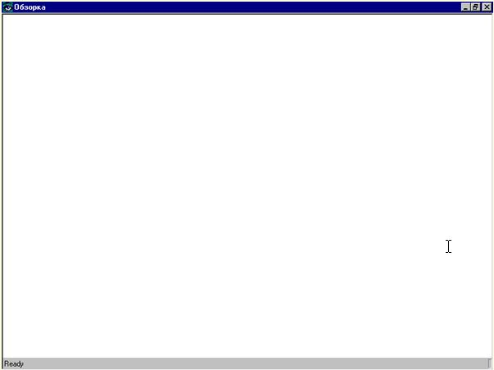
После загрузки данные выводятся в реальном времени следующим образом:
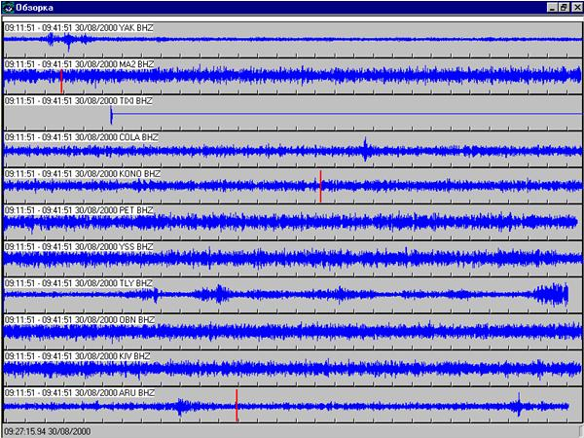
На рисунке показан пример волновых форм каналов станций, заданных в настройках системы. Причем данные от станций поступают в том виде, в котором они представлены этими станциями, т.е. в смещениях, скоростях и ускорениях. Красными линиями обозначаются возможные события, определяемые автоматически систмеой сбора или программой-«детектором» (AUZ). Событие – это в данном случае время с подозрением на землетрясение.
- Сообщения об ошибках
Программа выдает сообщения об ошибке инициализации при отсутствии программного комплекса WSG или неверной настройке ODBC
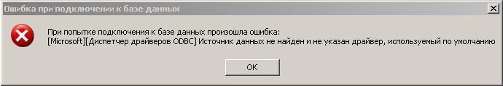
После этого сообщения появится диалог выбора источника данных:
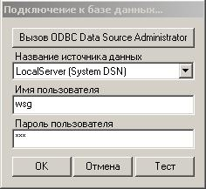
Приложение 1. Структура файла настройки wsgview.ini:
[WAVEFORMS] – имя главной секции
NSEC#=1800 – длительность интервала отображения, в секундах
N#=6 – количество каналов. Нумерация начинается с 0
DELAY=10 – интервал времени, через который происходит обновление основного окна программы, в секундах
MODE=1 – режим вывода на экран (0 – последнее время в базе данных, 1 – последнее время по Гринвичу)
[DATABASE] – секция параметров подключения к базе данных

ODBC=WSG – имя ресурса базы данных, объявленного в ODBC
USER=WSG – имя пользователя
PASSWORD=WSG – пароль пользователя

[DATA] – секция для описания данных

DIR=D:\DATA – путь на данные для системы обработки сейсмических данных

[STA#] – секции с описанием станций (# -номер секции, кол-во не более N# в главной секции)

NAME=OBN – код станции
CH=BHZ00 – код канала
FILTER=0.7,1.4 – параметры для полосового фильтра, применяемого к данным, до отображения. Первая цифра - нижняя частота, вторая - верхняя. При отсутствии данного параметра фильтр не применяется. Данные отображаются, как есть.

Строки, начинающиеся с символа “;” или “#”, воспринимаются как комментарий. Описание параметров приведено в таблице ниже.

Секция | Параметр | Описание
[WAVEFORMS] | NSEC | Длительность интервала отображения, в секундах
[WAVEFORMS] | N# | Количество каналов. Нумерация начинается с 0
[WAVEFORMS] | MODE | Режим вывода на экран (0 – последнее время в базе данных, 1 – последнее время по Гринвичу)
[WAVEFORMS] | DELAY | Интервал времени через который происходит обновление основного окна программы, в секундах
[DATABASE] | ODBC | Имя источника данных для БД, к которому осуществляется подключение (умолчание –WSG)
[DATABASE] | USER | Имя пользователя подключения к БД (умолчание –WSG)
[DATABASE] | PASSWORD | Пароль пользователя подключения к БД (умолчание –WSG)
[DATA] | DIR | Путь на каталог с данными (базовый каталог данных пакета WSG, умолчание – D:\Data)
[STA#] | NAME | Код станции
[STA#] | CH | Код канала
[STA#] | FILTER | параметры для полосового фильтра, применяемого к данным, до отображения. Первая цифра - нижняя частота, вторая - верхняя. При отсутствии данного параметра фильтр не применяется. Данные отображаются, как есть
Приложение 2. Описание утилиты IniWsgView

При запуске утилита считывает настройки из файла WSGVIEW.INI, который должен находиться в одном каталоге с программой. После этого появляется диалог программы с выбранной вкладкой ПРОСМОТР КАНАЛОВ:

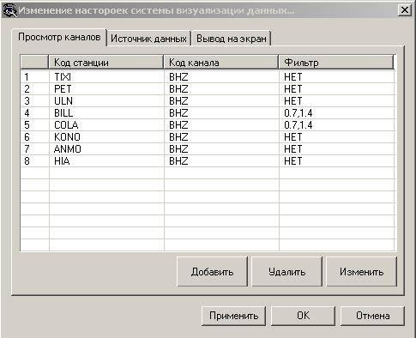

Эта вкладка отображает список станций и каналов, описанных в файле настроек (WSGVIEW.INI).
Пользователь может добавлять, удалять и изменять каналы при помощи кнопок ДОБАВИТЬ, УДАЛИТЬ и ИЗМЕНИТЬ соответственно. При нажатии кнопок ДОБАВИТЬ и ИЗМЕНИТЬ появится диалог добавления (изменения) канала:
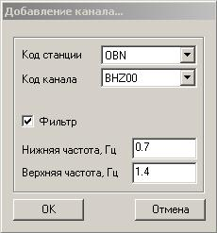

В этом диалоге есть возможность выбрать код станции и канала (список станций и каналов формируется из имеющихся в базе данных), а также фильтр (необязательно).
Вкладка ИСТОЧНИК ДАННЫХ используется для настройки подключения к базе данных при помощи ODBC:

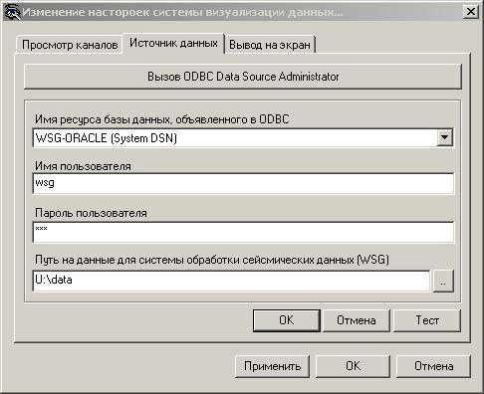

В списке «Имя ресурса базы данных, объявленного в ODBC» приводится список всех имеющихся источников данных (как пользовательских, так и системных). Для создания нового источника данных существует кнопка «Вызов ODBC Data Source Administrator», которая вызывает стандартный диалог ODBC Data Source Administrator (Администратор источников данных ODBC):

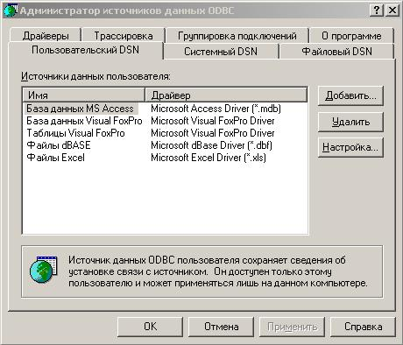

В полях «Имя пользователя» и «Пароль пользователя» вводятся имя и пароль пользователя соответственно.

В поле «Путь на данные для обработки сейсмических данных (WSG)» выводится путь к каталогу с данными. Этот путь можно ввести вручную или при помощи кнопки «..» (выбор каталога в стандартном диалоге выбора каталога).

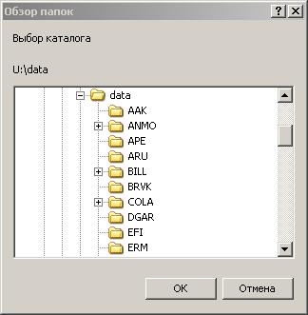

Вкладка ВЫВОД НА ЭКРАН предназначена для выбора параметров вывода изображения на экран:
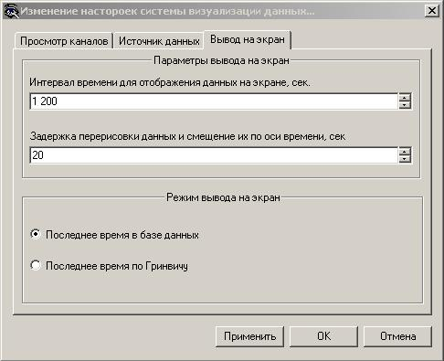

В поле «Интервал времени для отображения данных на экране, сек.» выводится интервал времени, за который данные будут отображены на экране.

В поле «Задержка перерисовки данных и смещение их по оси времени, сек.» выводится интервал времени, через который будет производиться перерисовка экрана.

При помощи переключателя «Режим вывода на экран» можно выбрать режим отображения данных на экране:
- Если переключатель находится в положении «Последнее время в базе данных», то будет отображена последняя имеющаяся в базе данных информация.
- Если переключатель находится в положении «Последнее время по Гринвичу», то будут отображаться последние данные.

